Verslag Kernteam Sportakkoord Bernheze

Algemeen
Naam werkgroep/kernteam | Kernteam
Datum | 14-12-2022
Tijdstip | 15:30u (online)
Aanwezig | F.P.  T.v.N.  S.E.
Aanwezig | J.V.  G.v.O.  M.H.
Afwezig
Voorzitter | T.
Notulist | S.

Agendapunten
- Opening & mededelingen
Voorzitter (T.) heet iedereen welkom.
Het verslag van 18 november is goedgekeurd. De volgende actiestappen zijn met elkaar besproken.

- Actiepunt 38: T. heeft begin 2023 een overleg met EHBO Nistelrode m.b.t. de geplande AED/reanimatie trainingen. In loop van 2023 zal hiervoor de factuur worden ontvangen. T. zorgt voor terugkoppeling naar het kernteam.

- Actiepunt 51: Slides zijn gedeeld met alle betrokken organisaties in de werkgroepen van het Lokaal Sportakkoord. Onduidelijk blijft welke organisaties hier gehoor aan hebben gegeven.

- Actiepunt 52: Om een EHBO (herhaling)cursus te volgen moet je volgens G. lid zijn van de EHBO-vereniging. Volgens G. is het handiger om een Bhv-cursus te nemen waarbij lidmaatschap niet nodig is. G. zal hierop terugkomen.

- Actiepunt 53: M. heeft geïnformeerd bij W.R., maar die had op dit moment geen kandidaat. Daarop is besloten dat J. binnen de werkgroep fittesten Heesch zou vragen naar mogelijk geïnteresseerden.

- Actiepunt 57: De budgetaanvragen zijn succesvol aangevraagd en deze actiepunt kan verwijderd worden.

- Actiepunt 59: De locatie voor de beweegtoestellen in Nistelrode is besproken alleen gaat dit niet lukken in 2022. Er zijn nog veel handelingen die concreet besproken moeten worden. Onder andere welke toestellen er geplaatst gaan worden en wanneer deze geplaatst kunnen worden. Dit moet ook weer gecommuniceerd worden met de leverancier en de gemeente Bernheze. F. zal het kernteam hier verder in informeren. Ook wil het kernteam nog twee beweegtoestellen in Heesch plaatsen en een in Vorstenbosch. Dit is volgens F. makkelijker te realiseren, omdat op deze plekken al beweegtoestellen zijn geplaatst.
- Actiepunt 60: T. heeft nog geen concreet nieuws over de aanschaf van de AED voor TC.Telro en Brabant schietsport. Na de jaarwisseling komt T. Hierop terug.
- Actiepunt 62: S. zal na de jaarwisseling terugkomen met een antwoord of Laarstede hier interesse in heeft.
- Actiepunt 63: M. zal over de knieband letsel preventie op terugkomen over hoe het georganiseerd kan worden en wat het bijbehorende budget hierbij past. Wordt vervolgd.
- Actiepunt 64: G. heeft aangegeven tablets zelf via gympoint proberen aan te schaffen. Het kernteam heeft besloten dit niet via het lokaal Sportakoord te financieren, omdat het kernteam hier zorgvuldig in wil handelen.
- Actiepunt 65: T. heeft dit punt nog niet opgepakt. Besloten wordt dat T. hier samen met G. naar gaat kijken.

In het tweede deel van de vergadering wordt ervoor gesproken over de fittesten. J. verteld dat hij bezig is om de fittesten te organiseren in Heesch en dat hij dit verder gaat bespreken in zijn werkgroep. M. geeft aan dat de mensen die helpen bij deze fittesten een vergoeding moeten krijgen, omdat ze in principe aan het werk zijn. Ook is hij sceptisch over het nut van deze fittesten en of het een maatschappelijke meerwaarde heeft. In januari heeft T. met de organisatie van de fittesten met zijn werkgroep een overleg en gaat dit terugkoppelen aan het kernteam.

- F. heeft een persoon gesproken die een cursus Pedagogisch handelen binnen de sport aanbiedt. Wat dit precies inhoudt zal besproken worden in de volgende vergadering.

In het derde deel van de vergadering vraagt de voorzitter of er nog nieuws uit de werkgroep is.
J. is bezig met het opstarten van een sportweek. Dit wil hij organiseren rond eind september (begin nieuw schooljaar). Verder is er een nieuw overleg gepland met de werkgroep op 01-02-2023.
T. verteld dat er twee nieuwe overleggen zijn gepland. Op 11-01-2023 en 8-02-2023. In de laatste vergadering zal de procesbegeleider aanwezig zijn van de werkgroep en willen hun eigen ‘mini sportakoord’ vorm gaan geven.

Nistelrode/ Vorstenbosch: De volgende werkgroep overleg zal plaatsvinden op 30-01-2023. In dat overleg zal er vooral besproken worden hoe het met de werkgroep leden voorstaat en wat ze nodig hebben om hun doelen en ambities binnen zijn organisaties verder waar te maken.

Aan het einde van de vergadering was er nog een rondvraag. T. geeft aan dat het ledenaantal van de scouting en Sjors
Sportief/creatief aanmeldingen in het algemeen fanatiek afneemt en vraagt aan het kernteam wat de oorzaak hiervan kan zijn. Hij wil het kernteam vragen hierover na te denken en wellicht met antwoord(en) te komen. Hieronder de tabel over de aanmeldingen.

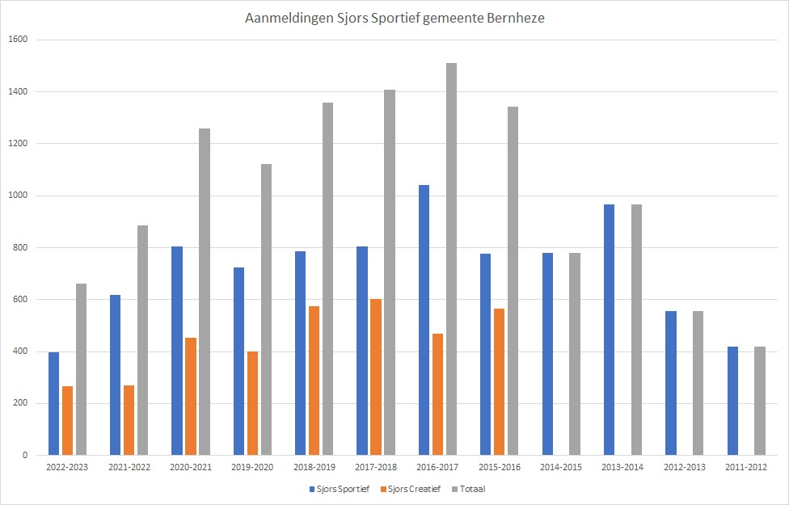

- Volgende bijeenkomst
15-02-2022 19.00

Roulatieschema voorzitter (V) | notulist Kernteam (N)
 | 11/22 | 12/22 | … | … | …
F. | V
T. | N | V
S. |  | N | V
M. |  |  | N | V
J. |  |  |  | N | V
G. |  |  |  |  | N

Actiepunten kernteam

 | Wat? | Wie? | Wanneer?
16 | Aandacht blijven vestigen op (de mogelijkheden van) het sportakkoord | Kernteam | Continu
34 | Indien nieuwsitems voor gemeentepagina via F. aanleveren | Allen | Continu
38 | T. heeft contact opgenomen met de EHBO-vereniging in Nistelrode aangaande AED-trainingen. EHBO komt met data. Subsidie nog uit te betalen. | T. | 15-02-2023
51 | Slide voor wachtruimtes delen met betrokkenen van Lokaal Sportakkoord. Zij kunnen deze mogelijk ook in hun gezamenlijke ruimte of kantine tonen. | T. | 15-02-2023
52 | Informeren naar mogelijkheden om alle vakleerkrachten/ combinatiefunctionarissen een EHBO (herhaling)cursus te geven | G. | 15-02-2023
53 | M. informeert bij W. R. naar eventuele geïnteresseerden voor in het kernteam. J. bij de betrokkenen van de fittestdag Heesch. | M. en J. | Nog geen datum
59 | Uitzoeken mogelijkheden voor beweegtoestellen in Nistelrode | F./ S. | 15-02-2023
60 | Terugkoppeling naar TC Telro en Brabant Schietsport wat betreft aanschaf AED en tevens afstemming met Harold van Griensven om de AED Daadwerkelijk te realiseren en stuurt factuur door naar F. | T. | 15-02-2023
62 | S. bespreekt met Zorgcentrum Laarstede de mogelijkheden voor aanschaf van Silverfit Alois | S. | 15-02-2023
63 | M. denkt na over mogelijkheden om preventie cursus kniebandletsel te organiseren en bijbehorende budget | M. | 15-02-2023
65 | T. bespreekt de mogelijkheden om ‘de sportieve school’ materialen te innoveren met Arno van Nuland | T. | Nog geen datum
66 | Opnemen preventie cursus kniebandletsel & betaling AED/reanimatie training op volgende agenda | T. | Nog geen datum

